Как устроен проект
- Рассмотрим простейший C# проект и его структуру начиная от самых важных глобальных файлов настройки до частных файлов – так как читает проект .NET и компилятор Roslyn.
- Есть базовый шаблонный минимальный С# проект без зависимостей.
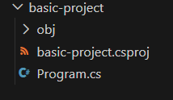

- При dotnet build .NET первым делом открывает <ProjName>.csproj – файл глобальных настроек компиляции проекта.

<Project Sdk="Microsoft.NET.Sdk">

<PropertyGroup>
<OutputType>Exe</OutputType>
<TargetFramework>net9.0</TargetFramework>
<RootNamespace>basic_project</RootNamespace>
<ImplicitUsings>enable</ImplicitUsings>
<Nullable>enable</Nullable>
</PropertyGroup>

</Project>

